


ТӨР, ХУВИЙН ХЭВШЛИЙН ТҮНШЛЭЛИЙН ТУХАЙ ХУУЛИЙН ТӨСЛИЙН ОЛОН НИЙТИЙН ХЭЛЭЛЦҮҮЛГИЙН ТАЙЛАН

2022 ОН

ТАНИЛЦУУЛГА
Засгийн газрын 2021.06.24-ний өдрийн хуралдаанаар Концессын тухай хуульд дүн шинжилгээ хийх, Төр, хувийн хэвшлийн түншлэлийн тухай хуулийн төслийг боловсруулах үүрэг бүхий ажлын хэсгийг байгуулж, хуулийн төслийг Засгийн газарт өргөн мэдүүлэхийг Сангийн сайдад үүрэг болгосон. Үүний дагуу Сангийн сайдын 2021 оны 104 дүгээр тушаалаар Төр, хувийн хэвшлийн түншлэлийн тухай хуулийн төслийг боловсруулах ажлын хэсгийг байгуулж, Хууль тогтоомжийн тухай хуульд заасан шаардлагын дагуу хуулийн төслийг боловсруулах ажлыг гүйцэтгэсэн.
Хууль тогтоомжийн тухай хуулийн 38 дүгээр зүйлийн “38.1.Хуульд өөрөөр заагаагүй бол хууль санаачлагч хууль тогтоомжийн төслийг Улсын Их Хуралд өргөн мэдүүлэхээс өмнө олон нийтийн хэлэлцүүлэг зохион байгуулж, холбогдох материалыг баримтжуулан хууль тогтоомжийн төслийн бүрдүүлбэрт хавсаргана” гэж заасны дагуу “Төр, хувийн хэвшлийн түншлэлийн тухай” хуулийн төсөлд ажлын хэсэг, олон нийт, олон улсын байгууллагуудаас дараах байдлаар санал авч тусган ажиллалаа. Үүнд:
- Хуулийн төслийг боловсруулах үүрэг бүхий ажлын хэсгийн хуралдааныг тухай бүр зохион байгуулж, хуулийн төслийн үзэл баримтлалын төслийг хянаж, санал авах болон хуулийн төсөл, түүнийг дагалдах хууль тогтоомжийн төсөлд санал авч, саналыг тусган ажилласан. Хуулийн төслийг боловсруулах дэд ажлыг хэсгийг Сангийн яамны Төсвийн хөрөнгө оруулалтын газрын даргаар ахлуулан байгуулж, хуулийн төслийг боловсруулсан.
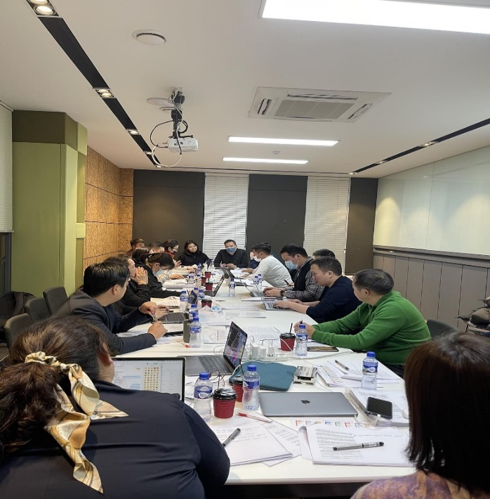


- Төр, хувийн хэвшлийн түншлэлийн тухай ойлголт нь Монгол Улсад шинэ тутам асуудал тул хуулийн төсөлд олон улсын туршлага, судалгаа, шинжилгээний тайлан, баримт бичгийг судлахаас гадна НҮБ-ын Олон улсын худалдааны эрх зүйн комиссоос гаргасан Юнситралын ТХХТ-ийн жишиг хуульд үндэслэн ТХХТ-ийн тухай хуулийн төслийг агуулгыг гаргаж, боловсруулсан бөгөөд Дэлхийн банк, Олон улсын валютын сангийн төр, хувийн хэвшлийн түншлэлийн асуудал хариуцсан зөвлөхүүдтэй тухай бүр цахим уулзалт зохион байгуулж, хуулийн төслийн тодорхой асуудлаар ярилцах, санал солилцох болон хуулийн төслийн зүйл, заалт бүрээр санал авч ажиллалаа. Тухайлбал:

- “Дэлхийн банкны олон улсын зөвлөх Martin Darcy хуулийн төслийн Олон улсын харьцуулсан судалгаа боловсруулах, хуулийн төслийн үзэл баримтлалыг боловсруулах, хуулийн төслийг боловсруулах зэрэг хуулийн төсөл боловсруулахтай холбоотой бүхий л үйл ажиллагаанд гар бие оролцон ажиллаж, хуулийн төсөлд тухай бүр санал, зөвлөмж өгч, мэргэжил, арга зүйн дэмжлэг үзүүлж ажилласан.

- Олон улсын валютын сангийн техник туслалцааны баг: Валютын сангаас хуулийн төслийг улам чамбайруулсныг сайшаан онцолж, цаашид хамтарч ажиллахад бэлэн байгаагаа захидалдаа дурджээ.
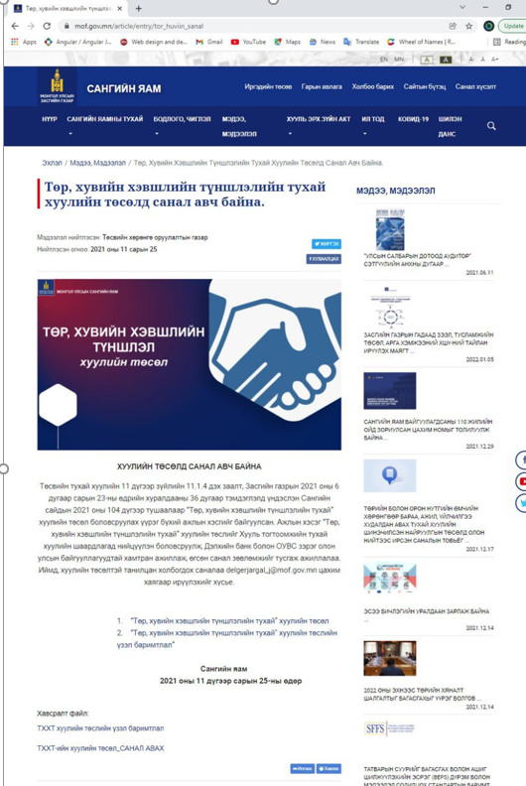

- Сангийн яамны www.mof.gov.mn цахим хуудас дээр Төр, хувийн хэвшлийн түншлэлийн тухай хуулийн төслийг Хууль тогтоомжийн тухай хуульд заасны дагуу 2021 оны 11 дүгээр сарын 25-ны өдрөөс 2021 оны 12 дугаар сарын 25-ны хооронд 30 хоногийн хугацаанд байршуулж, хуулийн төсөлд санал авсан. Цахим хуудас дээр байршуулсан төсөлд ямар нэгэн санал ирүүлээгүй байна.

- Монголын Үндэсний Худалдаа Аж Үйлдвэрийн Танхимтай хамтран 2022 оны 1 дүгээр сарын 7-ны өдөр хувийн хэвшил, олон нийтийн төлөөллийг оролцуулсан хэлэлцүүлгийг Corporate Ulaanbaatar зочид буудлын хурлын зааланд зохион байгууллаа. Хэлэлцүүлэгт хувийн хэвшил, олон нийт, мэргэжлийн холбоодын төлөөлөл 97 хүн оролцов. Олон нийтийн хэлэлцүүлгийн мэдээлэл болон хуулийн төслийн танилцуулгыг олон нийтийн мэдээллийн сувгууд болон телевизүүдээр олон нийтэд хүргэж ажиллалаа.
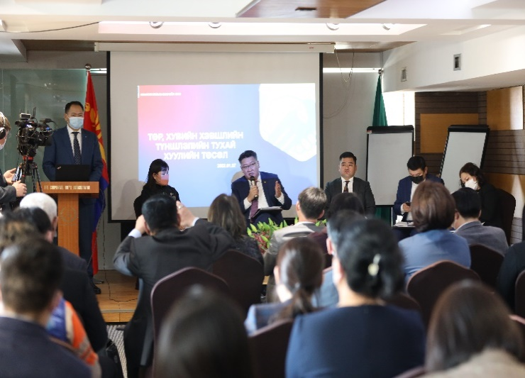
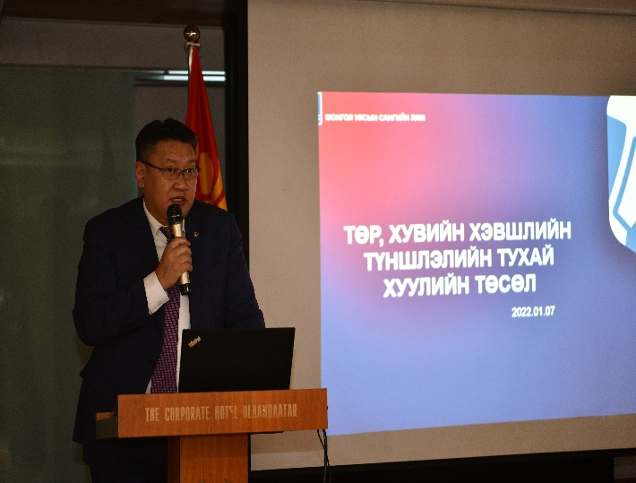
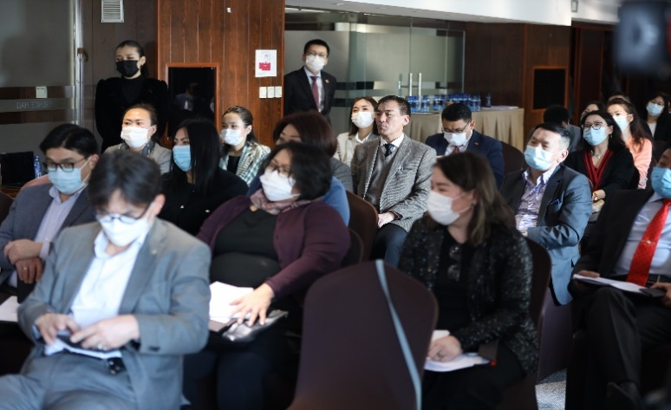
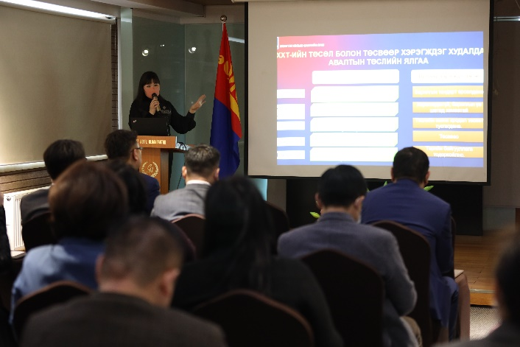

Олон нийтийн хэлэлцүүлгийн үед дараах саналууд гарсан байна. Үүнд:

- “Ган хийц” ХХК-ний захирал М.Даваасүрэн: Монгол Улсын Сангийн яамнаас боловсруулан Улсын Их хуралд барьж байгаа ТХХТ-ийн тухай хуулийг судалж үзлээ өнгөрсөн 30 жил төрөөс Хувийн хэвшилд үзүүлж байсан хууль эрх зүйн актуудаас хамгийн шинэлэг ирээдүйг харсан хууль болсон гэж үзэж байна. Хуулийн төсөл дээр баяр хүргэмээр байна, энэ хуулийг дагалдах хуулийн төслүүдээ яаралтай хийх хэрэгтэй. Хувийн хэвшил талаасаа бид дэмжээд явна. Энэ хуулийг яаралтай батлуулах талаар сайн ажиллаарай.
Тайлбар: Дагалдах хуулийн төслүүд үндсэн ТХХТ-ийн хуулийн төсөлтэй хамт өргөн баригдаж, батлагдана.
- “Коёото” ХХК-ний захирал н.Бямбасайхан: ТХХТ-ийн хуулийн төсөлд талархалтай байна. Миний сонссоноор УИХ дээр бас нэг хуулийн төсөл явж байгаа гэж байсан, тиймээс энэ асуудал дээр төр нэг баймаар байна. Хууль батлагдлаа гэхэд дагалдах дүрэм, журмууд нь хамт батлагдах хэрэгтэй, тэгэхгүй бол журмуудаа хүлээгээд хугацаа алддаг. Ер нь хаана хүнд суртал байна, тэнд авилга байдаг, тийм болохоор цахимжуулах, хурдан шуурхай болгох дээр анхаарах. Төрийн олон үйлчилгээг хувийн хэвшилд шилжүүлэх боломжтой. Хамрах хүрээгээ бас нэмэх хэрэгтэй, хог хаягдлын тухай хууль дагалдах дээр байгаа юу? Хувийн хэвшлийн санаачилгыг бас авна гэж ойлголоо, тэгэхээр би Монгол Улсын үлд хөдлөх хөрөнгийн бүртгэлийг иргэнд өгөх ажлыг би санаачлах эрхийг нээлттэй болгож өгөөрэй. За ингээд бодсон, санасан зүйлийг маань төсөлдөө тусгасан байгаа тул та бүхэнд амжилт хүсье.

Тайлбар: Саналыг хүлээн авч байна. Хог хаягдлын тухай хуульд нэмэлт оруулах хуулийн төсөл дагалдах хуулийн төслүүдэд багтсан.
- УИХ-ын Өнөрболор гишүүний орон тооны бус зөвлөх С.Бэхбат: Миний хувьд концессын хууль боловсруулж батлуулах болон концессын асуудлыг хариуцаж байсан. Хуулийн төсөлтэй танилцаад баяртай байна. 2009 онд УИХ-ын тогтоолоор батлагдсан Төр хувийн хэвшлийн түншлэлийн талаар төрөөс баримтлах бодлого батлагдсан энэ их чухал бодлого байдаг, үүний дараа Концессын тухай хууль батлагдсан. Сангийн яамнаас ТХХТ-ийн хуулийн төслийг боловсруулаад өргөн барих гэж байгаад баяртай байна. Энд хэд хэдэн санал хэлмээр байна. ҮАГ-аас гаргасан дүгнэлт дээр улс төрийн тогтворгүй байдал, ТХХТ-ийг хариуцсан байгууллагууд маш их солигдсон. Ер нь салбар яамдын оролцооны асуудал маш чухал, хүний нөөцийн асуудал мөн их чухал байдаг. Хуулийн төсөлд ТХХТ-ийн төв байгуулахаар тусгасан нь их зөв болсон байна. Энэ төв нь бие даасан бүтэцтэй байх, зөвлөмжөө ч бие дааж гаргах, тэр зөвлөмжийг нь баталгаажуулахыг нь хуулийн төсөлд маш сайн тусгах, тэр зөвлөмжийн дагуу л асуудал цаашаа явахаар зохицуулах хэрэгтэй. ТХХТ-ийн ач холбогдол бол хувийн хэвшлийн оролцоог нэмэгдүүлэх, төсвийн ачааллыг бууруулах юм. Салбар яамд бол цаашдаа хэрэгжилтэд оролцоод, хэрэгжилтийг салбар яаманд нь өгөх хэрэгтэй. Солонгосын жишээ байдаг.
Тайлбар: Саналыг хүлээн авч байна. Хуулийн төсөлд төрийн байгууллагуудын бүрэн эрхийг тодорхой тусгаж, харилцан уялдаатай ажиллах талаар авч үзсэн. Салбарын яамд ТХХТ-ийн төслийг хариуцах үндсэн төрийн түншлэгч байхаар хуульд зааснаар цаашид түншлэлийн төсөл хариуцлагатай хэрэгжих нөхцөлийг бүрдүүлсэн. Мөн ТХХТ-ийн болон санхүү, төсвийн асуудал хариуцсан яамдад ТХХТ-ийн асуудал хариуцсан нэгж ажиллахаар хуулийн төсөлд тусгаснаар ТХХТ-ийн төслийг төлөвлөх, үнэлэх, санхүүгийн эрсдэлийг тооцох ажиллагаанд яамдын оролцоо, институцийн тогтвортой байдлыг хэрэгжүүлэх эрх зүйн орчинг бүрдүүслэн.
- Гаалийн зөвлөх зуучлагчдын холбоо, Ж.Бямбагарав: Төрийн байгууллага, хувийн хэвшлийн харилцааг зохицуулах хуулийн төсөл явж байгаад баяртай байна. Хуулийн төсөлд дараах саналууд байна. 16.2 дээр хувийн хэвшил гэдгийг учир дутагдалтай оруулсан байна. Бүх хувийн хэвшлийн төлөөлөл энд орохооргүй байна, иргэн байвал яах бэ, иргэн яаж оролцох бэ, заавал ААН байж оролцох юм уу? ЖДҮ-тэй холбоотой тодорхойлолт байвал зүгээр байна. Хувийн хэвшлийн эрхийн тухай асуудал тодорхой ороогүй байна. Төрийн байгууллагыг маш тодорхойлсон боловч хувийн хэвшлийн эрхийг тодорхой оруулаагүй харагдаж байна. Энэ хууль бусад шинээр гарч байгаа хуулийн төслүүд, тухайлбал зөвшөөрлийн тухай хуультай хэрхэн уялдах бэ? Түншлэлийн хэлбэрийг тодорхой багцалж өгөөрэй.

Тайлбар: Хуулийн төсөлд хувийн хэвшлийн түншлэгчийн эрх зүйн статусыг хуулийн төслийн 16 дугаар зүйлд “16.2.Хувийн хэвшлийн түншлэгч нь Компанийн тухай болон Хөрөнгө оруулалтын тухай хуулийн дагуу үүсгэн байгуулагдсан гадаад, дотоодын хөрөнгө оруулалттай хуулийн этгээд байна.” гэж маш тодорхой тусгасан. ТХХТ-ийн олон улсын жишиг, ТХХТ-ийн тухай хуулийг боловсруулахтай холбоотой судалгааны зөвлөмжид ТХХТ-ийн төслийг хэрэгжүүлэх хувийн хэвшлийн түншлэгч нь хувьцаа эзэмшигчийн оруулсан хөрөнгөөр хариуцлага хүлээдэг, эрх зүйн бүрэн чадамжтй хуулийн этгээд болох компани байдаг. Учир нь ТХХТ-ийн төслийг хэрэгжүүлэхэд хувийн хэвшлийн түншлэгч санхүүжилтийн эх үүсвэр, хөрөнгө оруулалтыг гаргадаг тул банк, санхүүгийн байгууллагаас зээл авах, томоохон төслүүдийг санхүүжүүлэх эх үүсвэр бүрдүүлэх шаардлагатай болдог. Энэ тохиолдолд ТББ, эсхүл хувь хүн ийм санхүүгийн эрсдэлийг хувааж, хариуцлага хүлээх боломжгүй юм. Мөн хувийн хэвшлийн түншлэгчийн чиг үүргийг хуулийн төслийн 5 дугаар бүлгийн 28.2 дахь хэсэгт тусгасан ба хуулийн төслийн бүх бүлгүүдэд холбогдох зүйл, хэсэг, заалтад хувийн хэвшлийн түншлэгчийн эрхийн асуудлуулыг тусгасан.
- Үндэсний аж үйлдвэрийн зөвлөлийн гишүүн Энхцэцэг: Энэ хууль нь маш чухал хууль байна. Төсөл бичигдэн гарч байж мөнгөн дүн гарах ёстой буюу хийх юмаа тодорхойлсны үндсэн дээр тоо хэмжээ, төсөвт өртөг гарна. Энэ талаар төсвийн тухай хууль дээр ч мөн зохицуулсан байдаг. Энэ зохицуулалтаа хэрэгжүүлмээр байна. Мөн ТХХТ-тэй холбоотой асуудалд гадаад, дотоодын хөрөнгө оруулагч нар маш их сонирхолтой байгаа. Иймэрхүү төслүүд дээр урьдчилсан төсөл боловсруулаад үүн дээрээ төсөвт өртөг гаргаж явахгүй бол төсөвт өртөг нь хэд дахин өсөх эрсдэлтэй байдаг тул уг хуулийн төсөл дээр энэ талаар маш тодорхой оруулж хэрэгтэй байна гэсэн саналтай байна.

Тайлбар: Одоогийн Концессын тухай хуульд концессын төслийг судлан шинжлэх, төсөл боловсруулахтай холбоотой тодорхой зохицуулалт байдаггүйн улмаас концессын зүйлийн жагсаалтад судалгаа, шинжилгээгүй төслүүд орж, концессын гэрээ байгуулагдах тохиолдлууд цөөнгүй байдаг бөгөөд эдгээрээс БШ төрлийн концессын гэрээнүүд нь төсөвт томоохон хэмжээний эрсдэлийг учруулсан. ТХХТ-ийн тухай хуулийн хамгийн гол өөрчлөлт, шинэчилсэн зохицуулалтын нэг бол ТХХТ-ийн төслийг боловсруулахтай холбоотой зохицуулалтыг тусгаж, төслийн урьдчилсан үнэлгээг хийх, ТХХТ-ээр хэрэгжүүлэхэд тохиромжтой эсэхийг бүрэн шинжилгээ буюу ТЭЗҮ, нийгэм, эдийн засгийн үнэлгээ, төсөвт үзүүлэх нөлөөллийг тооцож үнэлэх, улмаар ТХХТ-ийн эх төслийг боловсруулах зэрэг зохицуулалтыг хуулийн төслийн 3 дугаар бүлэгт авч үзэж, зохицуулснаараа өндөр ач холбогдолтой юм. Эдгээр судалгаа шинжилгээг хийгээгүй төсөл ТХХТ-ээр хэрэгжих боломжгүй юм.

- Монголын барилгын ассоциаци ТББ-ын гүйцэтгэх захирал Н.Хулан: ТХХТ-ийн тухай хуулийн төсөл дээр FIDIC-ийн гэрээ буюу олон улсын инженерүүдийн холбооны гэрээг хэр судалсан бэ? Энэ олон улсын гэрээнүүдийг нутагшуулах талаар ямар бодлого барьж байгаа вэ? Энэ олон улсын гэрээн дээрх хуулийн төсөлд авч үзэж өгөөч гэсэн саналтай байна. Үүнийг одоо авто замчдын холбоо хэрэгжүүлээд явж байгаа. Энэ олон улсын гэрээг авч хэрэгжүүлснээр маргааныг шийдвэрлэх шийдэл гарч ирнэ гэж үзэж байна.

Тайлбар: ТХХТ-ийн тухай хуулийн төслийн гол агуулга бол ТХХТ-ийн гэрээг байгуулах явдал юм. Тиймдээ ч хуулийн төсөлд ТХХТ-ийн гэрээний асуудлыг бүтэн бүлгээр буюу 6 дугаар бүлэгт тусгайлан авч үзэж зохицуулсан. ТХХТ-ийн харилцаанд түншлэгч талууд гол үндсэн гэрээ болох ТХХТ-ийн гэрээг байгуулах бөгөөд үүнийг дагалдаад тухайн төслөөс хамаараад олон төрлийн дагалдах гэрээг байгуулах юм. ТХХТ-ийн төслөөс хамаараад эдгээр дагалдах гэрээ нь маш олон төрлөөр байж болох тул бүх гэрээг хуулийн төсөлд тухай бүр тоочин дурдаж оруулаагүй болно. Харин ТХХТ-ийн гэрээг дагалдаад бусад гэрээгээ байгуулах талаар уян хатан томьёолж өгсөн. Барилгын ажил гүйцэтгэхатай холбоотой Фидикийн гэрээ бол Монгол Улсын барилгын салбарт шинэ тутамд тооцогдох гэрээ бөгөөд энэ талаар судалж, мөн салбарын мэргэжлийн хүмүүст сургалт явуулах, гэрээг нутагшуулах чиглэлээр холбогдох байгууллагууд ажиллаж байна. ТХХТ-ийн харилцаанд судалгаа шинжилгээгээр тогтоогдож, түншлэгч талууд тохиролцсон бол тухайн төсөлтэй холбогдуулан дагалдах гэрээг Фидикийн, эсхүл эрчим хүчний салбарын EPC гэрээгээр гэх мэт байгуулах эрх нь талуудын хувьд нээлттэй юм.

- Эдийн засгийн хөгжлийн яаманд мөн СЯ-ны ТХОГ-т ажиллаж байсан, судлаач O.Бат-Эрдэнэ: ТХХТ дээр аж ахуйн байгууллагуудын чиглэлүүдийг салбарын яамдад тодорхой болгож өгмөөр байна, үндсэн хуулийн 5.4 дээр Монгол улс төрийн зохицуулалттай эдийн засагтай гээд яг тэгж нэрлээгүй ч гэсэн ингэж заасан байдаг. Тэгэхээр энийг нэг талд нь багтааж өгөх ёстой. Чиглэл чиглэлийн салбарын яаманд ажилладаг мэргэжлийн аж ахуйн байгууллагуудыг салбарын яамд нь бүртгээд тэндээ хамтран ажиллаж удирдаж зохицуулах ёстой. Жишээ нь зам барьдаг бол замын шаардлагатай хангасан компани байх ёстой. Монголын нийт зам барих төлөвлөгдсөн хүчин чадлын хэмжээнд хэдий хэмжээний хүчин чадалтай хэдэн компани байх ёстой гэх мэт. Энэ бүх зохицуулалтыг шинэ байгуулагдах яам нэгтгэж хөгжлийн асуудлуудаа удирдах, ялангуяа эдийн засаг, худалдаа хамтын ажиллагааны газар гэж бүтэц байгуулагдсан байна, энд хувийн хэвшлийнхэнтэй уялдуулж ажиллах байх, ганцхан яам удирдаж чадахгүй л дээ, салбар яам болгоныг өргөжүүлэх ёстой, тодорхой чиглэл ачааллуудыг өгөх ёстой.
Тайлбар: Саналыг хүлээн авч байна. ТХХТ-ийн тухай хуульд салбарын яамны чиг үүргийг тусгаж, түншлэлийн төслийг холбогдох салбарын яам хариуцаж явахаар зохицуулснаар одоогийн Концессын тухай хуулийн хийдлийг арилгасан. Мөн хуулийн төслийн 8 дугаар бүлэгт ТХХТ-ийн мэдээллийн нэгдсэн санг байгуулах, ТХХТ-ийн бүх үе шатанд ил тод, нээлттэй байдлыг хангаж ажиллах талаар дэлгэрэнгүй зохицуулж оруулсан.
- Ноос, ноолуурын зөвлөлийн дарга Б.Ариунаа: Дээрх хуулийн төсөлд хөнгөн үйлдвэрийг дэмжих бодлогын хүрээнд ямар зохицуулалтууд орсон бэ? Ноос ноолуурын салбарт нөхөн сэргээгддэггүй уул уурхайн бус үйлдвэрлэлийг дэмжсэн олон улсын технологи, инноваци нэвтрүүлэх бодлогод хөрөнгө оруулалт, түншлэлийн харилцааг дэмжих бодлогын асуудлууд тус хуулийн төсөлд харагдахгүй байна. Энэ дэмжлэгийн талаар асуудлыг илүү дэлгэрэнгүй гаргаж өгмөөр байна.
Тайлбар: Хувийн хэвшил өөрөө ашиг олох зорилгоор хэрэгжүүлж болох төслийн асуудал холбогдох хуульд зааснаараа явах юм. Монгол Улсад аж үйлдвэрлэлийг дэмжсан олон тооны хууль, эрх зүйн акт үйлчилдэг, төр засгаас байнга дэмжсэн бодлого, арга хэмжээг авч хэрэгжүүлдэг билээ. Энэ хуулийн хувьд нийтийн зориулалттай дэд бүтэц, төрийн үйлчилгээний салбарт ТХХТ-ийн төсөл хэрэгжүүлэх асуудлыг л авч үзэж байгаа юм.
- Зам тээврийн яамны ахлах мэргэжилтэн Ч.Эрдэнэ-Очир: ТХХТ-ийг хариуцсан байгууллага буюу Эдийн засгийн хөгжлийн яам нь гүйцэтгэгч сонгон шалгаруулах буюу гэрээ байгуулахаас өмнөх шатан дээр оролцоод гэрээ байгуулснаас хойших асуудлыг салбарын яаманд нь хариуцуулах хэрэгтэй гэж үзэж байна. Ингэж салбарын яамдын оролцоог хангахгүй бол дан ганц тухайн асуудлыг хариуцсан байгууллагад хариуцуулахад гэрээнд хяналт тавих боловсон хүчин хангалтгүй байгаагаас хэрэгжилтэд сөргөөр нөлөөлөх буюу амжилтгүй болох асуудал гардаг.
Тайлбар: Саналыг хүлээн авч байна. ТХХТ-ийн тухай хуульд салбарын яамны чиг үүргийг тусгаж, түншлэлийн төслийг холбогдох салбарын яам хариуцаж явахаар зохицуулснаар одоогийн Концессын тухай хуулийн хийдлийг арилгасан.
- Стартап Маркетинг Спэйс” ХХК - Гүйцэтгэх захирал - Т.Мөнхбаяр: Ерөнхийдөө дандаа барилга байшин болон, хатуу зөөлөн дэд бүтцүүдийг барихад чиглэсэн заалтуудаар оруулсан байна. Гэтэл бид ирээдүй рүүгээ хэр харж байгаа вэ? Одоо бид зөвхөн барилга байшин ярьж болохгүй. Онлайн ертөнц хүчээ авч Мэтавэрс гэгч дэлхийн хөгжлийг тодорхойлоод бүүр их үсрэнгүй хөгжих гээд байхад зөвхөн барилга байшингаа л ярьсаар байх юм уу? ТХХТ дээр одоо бид нар мэдээллийн технологи, систем, дата бүртгэл гээд олон зүйлсийг ярьж байна. Энэхүү салбар луу чиглэсэн ТХХТ-ийн зохицуулалт хийж болох уу? Хэрэв шинэ санаа санаачилга хувийн хэвшлээс авна гэж байгаа бол, яг ямар шалгавар тавих, сонгон шалгаруулалтын процесс нь хэр удаан байх, оны эхэнд эсвэл сүүлд юм уу? эсвэл жил болгон хугацаагүйгээр авч байх юм уу? Тэрийг нь хувийн хэвшлийн зүгээс технологийн хөгжлийн талаар ирээдүй рүүгээ харсан мөрөөдлүүдийг, ирээдүйд байж болох төсөөллийн төслүүдийг боловсруулаад өгөхөд хариу нь хэзээ гарах? Жишээ нь, энэ төсөл чинь ТХХТ-н дагуу хийж болох юм байна гээд хариу нь хэзээ гарах, энэ хууль дээр тусгагдсан уу? Энэ талаар тодорхой хариулт авмаар байна. Орон нутгуудад ирээдүй рүүгээ харсан төсөл хөтөлбөрийг франчайсаар хэрэгжүүлмээр байна гэхэд, уучлаарай хуульд төр франчайсыг худалдаж авч болохгүй зөвхөн зөвлөх болон удирдлага менежментийн чиглэлээр байна гээд хуулиар хязгаарлаад байдаг. Олон улсын жишгээрээ Кnow how? Технологийг франчайсаараа нэвтрүүлж болдог. Хувийн хэвшил нэвтрүүлээд байдаг, гэтэл төр дээр хамтарч хэрэгжүүлэх гэхээр болдоггүй. Энэ тал дээр ямар зохицуулалт хийх вэ? Хариулт авмаар байна?
Тайлбар: Олон улсын жишиг, НҮБ-ын Олон улсын худалдааны эрх зүйн комиссоос гаргасан Юнситралын ТХХТ-ийн жишиг хуулийн дагуу хурдан хугацаанд өөрчлөгдөж, шинэчлэгдэж байдаг IT буюу мэдээллийн технологийн салбарын ТХХТ-ийн төсөлд хамруулдаггүй байна. Хэдийгээр Монгол Улс болоод дэлхий дахинд мэдээллийн технологийн хөгжил чухалд тооцогдож буй боловч ТХХТ-ийн үндсэн гол шинж бол урт хугацаанд түншлэлийн гэрээг хэрэгжүүлэх явдал бөгөөд хэрвээ энэ чиглэлд төсөл хэрэгжүүлэх тохиолдолд ихэнх тохиолдолд хувийн хэвшлийн түншлэгч нь богино хугацаанд ашгаа хийгээд гараад явах, төрийн түншлэгчид үлдэх төслийн ач холбогдол хуучирч, хэрэглэгдэхгүй байх эрсдэлтэй юм. Энэ үүднээс хуулийн төсөлд “3.2.2.нийтийн зориулалттай дэд бүтцээс бусад богино хугацаанд хэрэгжих, шинэчлэгдэх магадлалтай мэдээллийн технологийн үйл ажиллагаа,..” ТХХТ-д хамаарахгүй байхаар тусгасан.

- Төр, хувийн хэвшлийн түншлэлийн тухай хуулийг төслийг боловсруулах чиг үүрэг бүхий УИХ-ын ажлын хэсэгт 2022 оны 1 дүгээр сарын 25-ны өдөр хуулийн төслийг танилцуулсан.
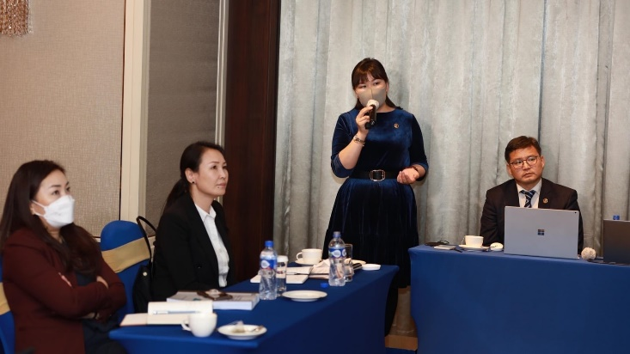
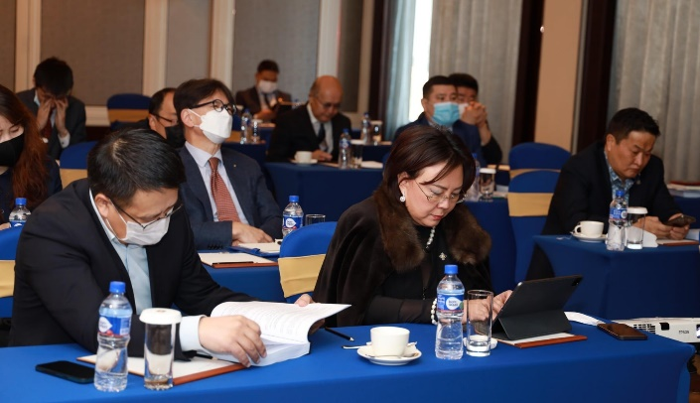

- Дэлхийн банк, ОУВС, АХБ зэрэг олон улсын байгууллагууд болон Монгол Улсад суугаа элчин сайдын яамдын төлөөлөл бүхий 50 гаруй оролцогч нарт хуулийн төслийг 2022 оны 2 дугаар сарын 14-ний өдөр танилцуулсан.
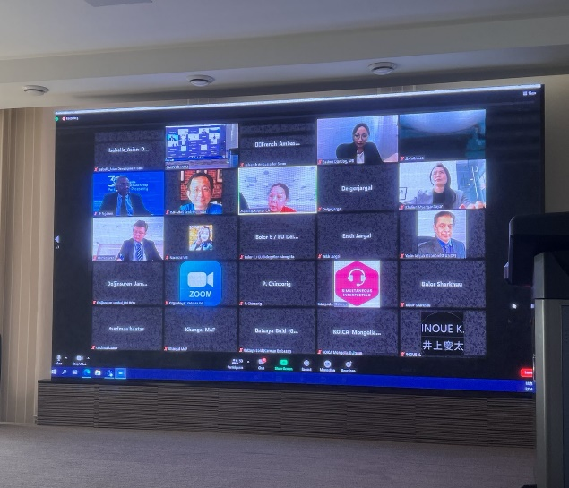
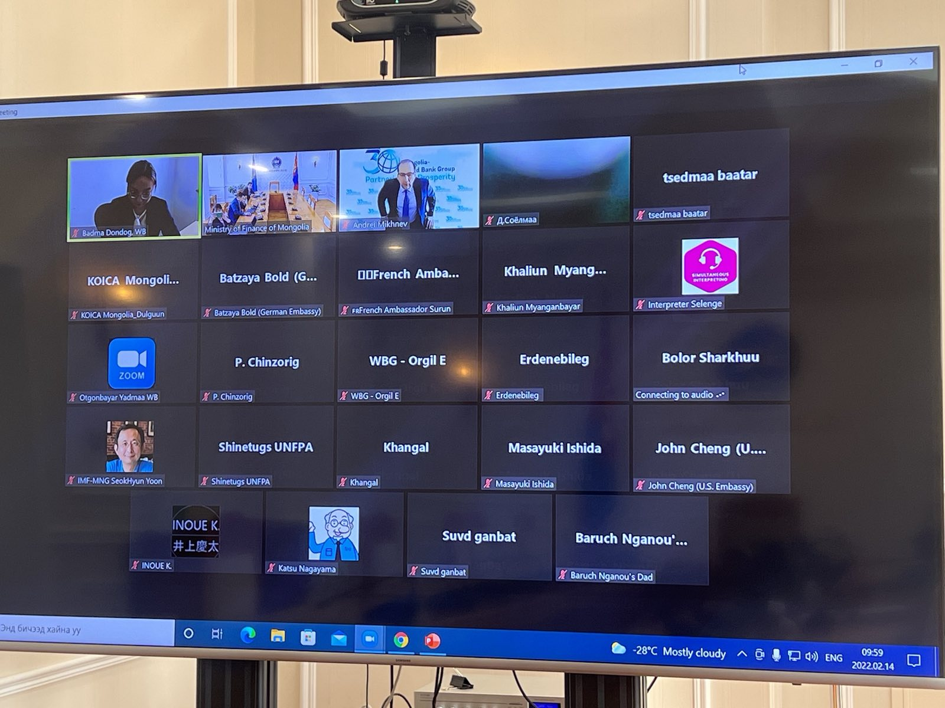

- Аймаг, нийслэл, агентлаг, яамд болон бусад төрийн байгууллагуудын төлөөлөл 250 гаруй албан хаагч нарт хуулийн төслөө танилцуулж, санал солилцлоо.
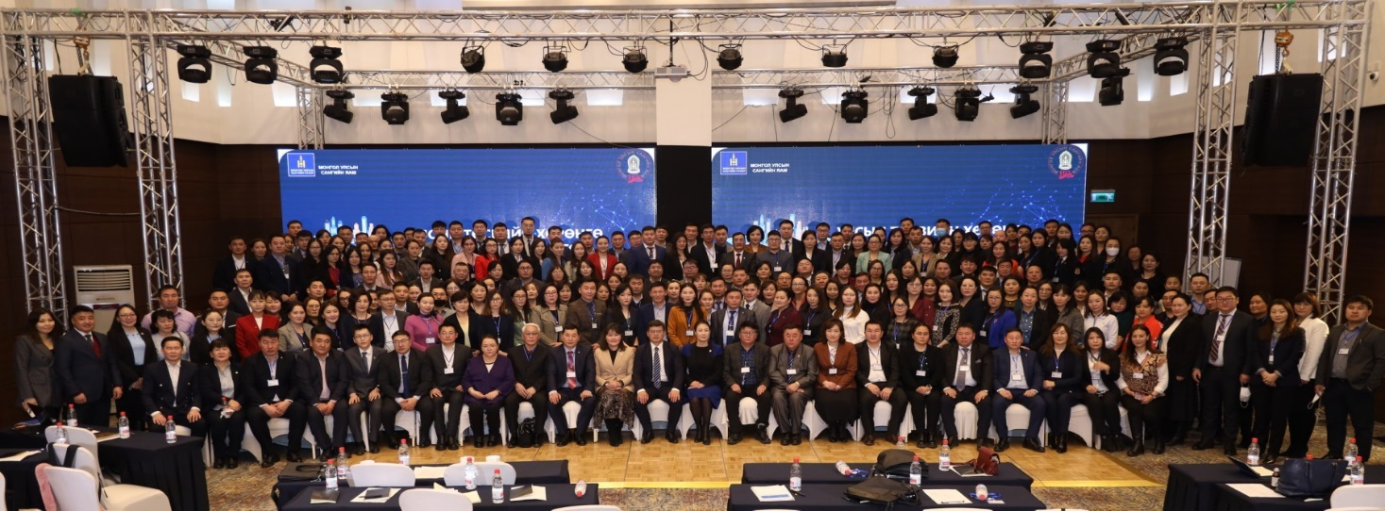
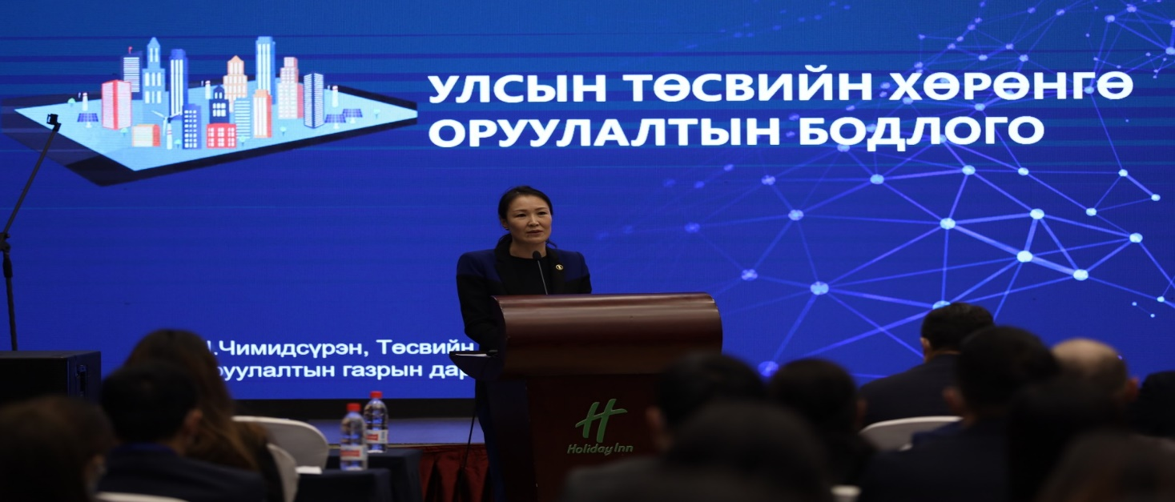
- ОУВС-ын техник туслалцааны баг 2022 оны 2 дугаар сарын 22-ноос 3 дугаар сарын 15-ны хооронд хуулийн төсөлд ТХХТ-ийн асуудлаарх байгууллагын тогтолцоо сэдвээр зөвлөмж өгч ажиллалаа.
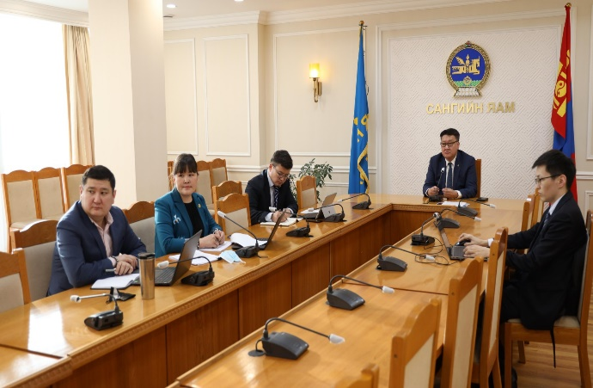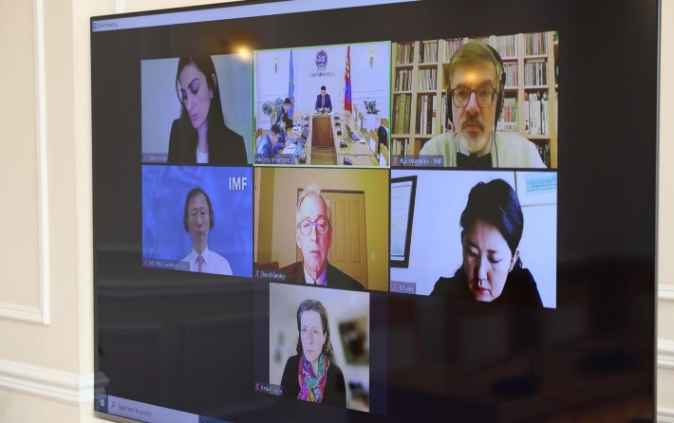

- “Монгол Улсын Эдийн форум-2022”-ын хүрээнд “Төрийн бүтээмжийн сэргэлт” урьдчилсан хэлэлцүүлэгт “Төр, хувийн хэвшлийн түншлэлийн тухай хуулийн төсөл”-ийг танилцуулж, хэлэлцүүлэг хийлээ.

---о0о---

